Тема занятия: Практическая работа. Графический редактор.
Дата проведения: 28.04.2025г.
Форма проведения: занятие – практикум.
Тип занятия: комбинированный.
Целевая аудитория: 5 класс.
Цель занятия: Уметь применять полученные знания на практике.
Планируемые результаты:
Предметные:
- закрепить изученный ранее материал, применяя на практике;
- создать положительные эмоции в ходе практической работе;
Коррекционно-развивающие:
- развивать внимание при выполнении практической работы;
- способствовать развитию познавательного интереса у обучающихся.
Личностные:
- воспитывать самостоятельность, логическое мышление, аккуратность и внимательность.
Педагогические технологии/методы/приемы, используемые для достижения планируемых результатов:
Педагогические технологии: здоровьесберегающие технологии, личностно-ориентированный подход.
Методы: словесные (беседа, рассказ), наглядные, (практическая деятельность).
Приемы: эмоциональное приветствие, рефлексия.

Формы работы с обучающимися: фронтальная, индивидуальная.
Оборудование: компьютеры, интерактивная доска, карточки с заданием.

Ход занятия
- Начало занятия.

      - Организационный момент.
Здравствуйте, ребята! Я очень рада вас всех видеть на занятии. Занимайте свои рабочие места.
Слайд 1 Отдых наш кончается,
Работа начинается.
Усердно будем мы трудиться,
Чтобы чему-то научиться.

      - Актуализация знаний.
Сегодня на занятии мы с вами продолжаем работу в графическом редакторе Paint. Сначала немного повторим ранее изученный материал, и приступим к выполнению практической работы.

- Основная часть занятия.

      - Повторение материала.
Слайд 2 В какой компьютерной программе мы создаем различные рисунки? (Графический редактор Paint)
Слайд 3 Как запустить программу графического редактора? (Пуск – Все программы – Стандартные – Paint)
Слайд 4 Что произойдет при заливке, если в контуре фигуры имеется разрыв линии? (зальются другие области)
Слайд 5 Из чего состоит рисунок, созданный в графическом редакторе Paint? (из точек (пиксель))
Слайд 6 Сколько раз можно вставить скопированный рисунок? (неограниченное количество)
Слайд 7 Во сколько раз можно увеличить рисунок с помощью инструмента Масштаб? (в 8 раз)
Слайд 8 Где появляется копия рисунка при вставке ее из буфера обмена? (в левом верхнем углу экрана)
Слайд 9 Что нужно использовать при выделении рисунка, чтобы на него не накладывался фон? (прозрачное выделение)
Ребята, все вы молодцы. Сейчас приступаем к практической работе.

      - Практическая работа за компьютером.
Сегодня мы будем рисовать поляну, на которой растут ели. Слайд 10
            - Раздача заданий обучающимся.
            - Последовательное выполнение заданий обучающимися.
- Запустите графический редактор Paint.
- Выберите зелёный цвет.
- Выберите инструмент Линия , измените толщину линии , создайте изображение 
- Выберите инструмент Выделение , выберите вид: прозрачное выделение.
- Выделите изображение 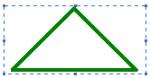
- Меню - кнопка Копировать; Меню – кнопка Вставить 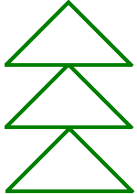
- Выберите коричневый цвет.
- Выберите инструмент Прямоугольник , измените толщину линии , нарисуйте ствол.
- Выберите инструмент Заливка , закрасьте ёлочку.
10. Выберите инструмент Выделение , выделите ёлочку.
11. Скопируйте её и вставьте еще 4 елочки на нужное место (Меню – инструмент Копировать; Меню – инструмент Вставить).
- Дорисуйте солнце, траву, цветы, грибы.
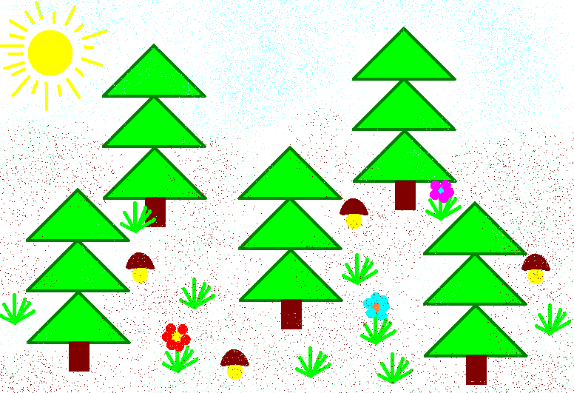
- Сохраните готовый рисунок в своей личной папке под именем Ель.
      - Проверка выполнения заданий.

- Физкультминутка. Слайд 11
(проводится в середине занятия)
Ребята, вы молодцы. Сейчас немножко отдохнем, проведем физкультминутку для глаз, запустите электронную физкультминутку, которая находится у каждого из вас на рабочем столе компьютера, в это же время берем мячик в руки и делаем пальчиковую гимнастику.

- Заключительный этап занятия.

      - Итог занятия.
Ребята, хорошо. Ответьте на несколько вопросов.
Как называется программа, в которой вы сегодня создавали рисунок?
Как запустить Графический редактор Paint?
Как сохранить готовый рисунок?
Молодцы.

      - Рефлексия.
На этом наше занятие подошло к концу, и я хотела бы узнать, понравилось ли вам занятие. У вас на столах лежат смайлики. Возьмите один из них. Слайд 12
Улыбающийся, было все понятно и интересно.
Грустный, было не все понятно и не интересно.
Все молодцы. Все очень старались. У всех все отлично получилось. Жду вас на следующем занятии. Спасибо, за хорошую работу на занятии!

